Sprint Review - Sprint 3

**Participantes**

|  |
| --- |
| **Product Owner: González, Georgina Gisela** |
| **Scrum Master: Carrazco Corzo, Mirco** |
| **Desarrolladores** |
| * **Allende, Alex Maximiliano** * **Alloatti, Ludmila** * **Domínguez, Tomas** * **Guevara, Daniel** * **Marchetti, Facundo** * **Olivieri, Agustín** * **Osimani, Gonzalo** * **Wunderlin, David** |

# 1. Información General

Proyecto: EcoHarmony Park - Atracciones

Sprint #: 3

Duración del Sprint: 3 semanas

Fecha de revisión: 29/06/2025

# 2. Objetivos del Sprint

Durante este sprint, se planificó el desarrollo de la siguiente atracción:

- Calesita

Y la colocación de una flor rosa en alguna de las atracciones.

# 3. Resultados del Sprint

Se logró completar con éxito el desarrollo de la atracción planificada:

- Calesita

# 4. Demostración

Se realizó una demostración del funcionamiento de la Calesita. La atracción funcionó correctamente y fue presentada ante los stakeholders.

Se agrego la flor rosa solicitada por el ProductOwner.

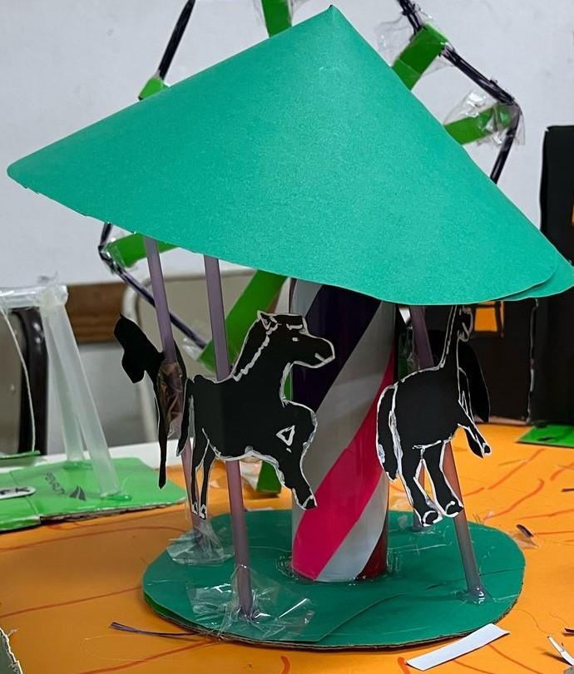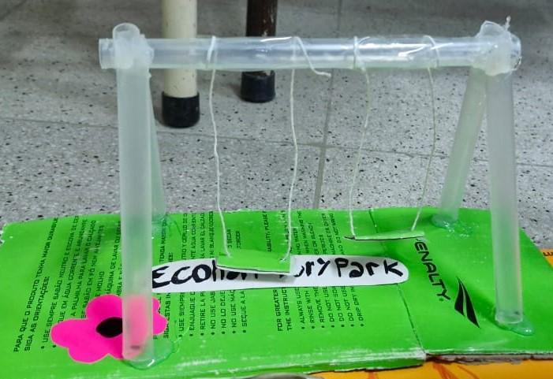

# 5. Feedback de los Stakeholders

- No hubo sugerencias por parte de los stakeholders para esta atracción.

# 6. Revisión del Backlog y Próximos Pasos

- La historia de la Calesita se marca como completada.